

**Техникалық, кәсіптік және орта білімнен кейінгі білімі бар кадрларды даярлауға арналған мемлекеттік білім беру тапсырысын орналастыру бойынша конкурсқа құжаттарды қабылдау" мемлекеттік көрсетілетін қызмет регламентін бекіту туралы**

***Күшін жойған***

Солтүстік Қазақстан облысы әкімдігінің 2017 жылғы 5 желтоқсандағы № 483 қаулысы. Солтүстік Қазақстан облысының Әділет департаментінде 2017 жылғы 20 желтоқсанда № 4435 болып тіркелді. Күші жойылды - Солтүстік Қазақстан облысы әкімдігінің 2020 жылғы 2 наурыздағы № 43 қаулысымен

      Ескерту. Күші жойылды - Солтүстік Қазақстан облысы əкімдігінің 02.03.2020 № 43 (алғашқы ресми жарияланған күнінен кейін күнтізбелік он күн өткен соң қолданысқа енгізіледі) қаулысымен.

      "Мемлекеттік көрсетілетін қызметтер туралы" Қазақстан Республикасының 2013 жылғы 15 сәуірдегі Заңының 16-бабы 3-тармағына сәйкес Солтүстік Қазақстан облысының әкімдігі **ҚАУЛЫ ЕТЕДІ**:

      1. Қоса беріліп отырған "Техникалық, кәсіптік және орта білімнен кейінгі білімі бар кадрларды даярлауға арналған мемлекеттік білім беру тапсырысын орналастыру бойынша конкурсқа құжаттарды қабылдау" мемлекеттік көрсетілетін қызмет регламент бекітілсін.

      2. "Солтүстік Қазақстан облысы әкімдігінің білім басқармасы" коммуналдық мемлекеттік мекемесі мыналарды Қазақстан Республикасының заңнамасында белгіленген тәртіпте қамтамасыз етсін:

      1) осы қаулыны "Қазақстан Республикасы Әділет министрлігінің Солтүстік Қазақстан облысының Әділет департаменті" республикалық мемлекеттік мекемесінде мемлекеттік тіркеуді;

      2) осы әкімдік қаулысын мемлекеттік тіркеген күннен бастап күнтізбелік он күн ішінде оның мемлекеттік және орыс тіліндегі қағаз және электрондық түрдегі көшірмесін Қазақстан Республикасы Әділет министрлігінің "Республикалық құқықтық ақпарат орталығы" шаруашылық жүргізу құқығындағы республикалық мемлекеттік кәсіпорнының филиалы - Солтүстік Қазақстан аймақтық құқықтық ақпарат орталығына ресми жариялау және Қазақстан Республикасы нормативтiк құқықтық актілерiнiң эталондық бақылау банкiне қосу үшін жолдауды;

      3) осы қаулыны ресми жариялағаннан кейін Солтүстік Қазақстан облысы әкімдігінің интернет-ресурсында орналастыруды.

      3. Осы қаулының орындалуын бақылау Солтүстік Қазақстан облысы әкімінің жетекшілік ететін мәселелер жөніндегі орынбасарына жүктелсін.

      4. Осы қаулы алғашқы ресми жарияланған күнінен кейін күнтізбелік он күн өткен соң қолданысқа енгізіледі.

|  |
| --- |
| *Солтүстік Қазақстан облысының* |
| *әкімі* | *Қ.Ақсақалов* |

|  |  |
| --- | --- |
|  | Солтүстік Қазақстан облысы әкімдігінің 2017 жылғы 5 желтоқсандағы № 483 қаулысымен бекітілді |

**"Техникалық, кәсіптік және орта білімнен кейінгі білімі бар кадрларды даярлауға арналған мемлекеттік білім беру тапсырысын орналастыру бойынша конкурсқа құжаттарды қабылдау" мемлекеттік көрсетілетін қызмет регламенті**

**1. Жалпы ережелер**

      1. "Техникалық, кәсіптік және орта білімнен кейінгі білімі бар кадрларды даярлауға арналған мемлекеттік білім беру тапсырысын орналастыру бойынша конкурсқа құжаттарды қабылдау" мемлекеттік көрсетілетін қызметінің регламенті (бұдан әрі – мемлекеттік көрсетілетін қызмет регламенті) "Техникалық, кәсіптік және орта білімнен кейінгі білімі бар кадрларды даярлауға арналған мемлекеттік білім беру тапсырысын орналастыру бойынша конкурсқа құжаттарды қабылдау" мемлекеттік қызметтер стандарттарын бекіту туралы" Қазақстан Республикасы Білім және ғылым министрінің 2017 жылғы 7 тамыздағы № 397 бұйрығымен (Нормативтік құқықтық актілерді мемлекеттік тіркеу тізілімінде № 15740 болып тіркелді) бекітілген "Техникалық, кәсіптік және орта білімнен кейінгі білімі бар кадрларды даярлауға арналған мемлекеттік білім беру тапсырысын орналастыру бойынша конкурсқа құжаттарды қабылдау" мемлекеттік көрсетілетін қызметтер стандартына (бұдан әрі - Стандарт) сәйкес әзірленген, осы мемлекеттік көрсетілетін қызмет регламентіне 1-қосымшаға сәйкес облыстың жергілікті атқарушы органы (бұдан әрі - көрсетілетін қызметті беруші) көрсетеді.

      Өтініштер қабылдау және мемлекеттік қызмет көрсету нәтижесін беру көрсетілетін қызметті берушінің кеңсесі арқылы жүзеге асырылады.

      2. Мемлекеттік қызмет көрсету нысаны: қағаз түрінде.

      3. Мемлекеттік қызмет көрсетудің нәтижесі – білім беру ұйымдарында техникалық, кәсіптік және орта білімнен кейінгі білімі бар кадрларды даярлауға арналған мемлекеттік білім беру тапсырысын орналастыру бойынша конкурсқа құжаттарды қабылдау туралы хабарлама немесе осы мемлекеттік көрсетілетін қызмет регламентінің 6-тармағында көзделген негіздер бойынша мемлекеттік қызметті көрсетуден бас тарту туралы дәлелді жауабы.

      Мемлекеттік қызмет көрсету нәтижесін ұсыну нысаны: қағаз түрінде.

      4. Мемлекеттік қызмет заңды тұлғаларға (бұдан әрі – көрсетілетін қызметті алушы) тегін көрсетіледі.

      2. Мемлекеттік көрсетілетін қызмет процесінде көрсетілетін қызметті беруші құрылымдық бөлімшелерінің (қызметкерлерінің) іс-қимыл тәртібін сипаттау

      5. Мемлекеттік қызмет көрсету бойынша рәсімді (іс-қимылды) бастауға негіз көрсетілетін қызметті алушының (немесе оның нотариалды куәландырылған сенімхат бойынша өкілінің) жүгінуі және көрсетілетін қызметті берушінің көрсетілетін қызметті алушыдан құжаттарды (бұдан әрі - құжаттар топтамасы) қабылдауы болып табылады:

      1) Стандарттағы 1-қосымшаға сәйкес нысан бойынша техникалық, кәсіптік және орта білімнен кейінгі білімі бар кадрларды даярлауға арналған мемлекеттік білім беру тапсырысын орналастыру жөніндегі Комиссия төрағасының атына өтініш;

      2) заңды тұлғаның мемлекеттік тіркеу (қайта тіркеу) туралы анықтамасы немесе куәлігінің көшірмесі, жарғы, банктен анықтамалар, салық органдарынан қарызының жоқтығы туралы анықтамалар;

      3) жылжымайтын мүлікке құқықты орнатушы (жекеменшік немесе шаруашылық жүргізу құқығындағы (жедел басқару) құжаттардың көшірмелері;

      4) Стандарттағы 2-қосымшаға сәйкес нысан бойынша мемлекеттік білім беру тапсырысын орналастыруға ұсынысы.

      6. Мемлекеттік қызметті көрсетуден бас тарту үшін негіздер:

      1) мемлекеттік көрсетілетін қызметті алу үшін көрсетілетін қызметті алушы ұсынған құжаттардың және (немесе) ондағы деректердің (мәліметтердің) дұрыс еместігі анықталған кезде;

      2) көрсетілетін қызметті алушыға қатысты мемлекеттік көрсетілетін қызметті алуға байланысты көрсетілетін қызметті алушыны арнайы құқығынан айыруға негіз болған сот шешімі заңды күшіне енген жағдайда.

      7. Мемлекеттік көрсетілетін қызмет процесінің құрамына кіретін әрбір рәсімнің (іс-қимылдың) мазмұны, оның орындалу ұзақтығы:

      1) көрсетілетін қызметті беруші кеңсесінің қызметкері көрсетілетін қызметті алушының ұсынған құжаттар топтамасын қабылдауды жүзеге асырады, оларды тіркейді, көрсетілетін қызметті берушінің басшысына жібереді - 30 (отыз) минут;

      Көрсетілетін қызметті алушы осы мемлекеттік көрсетілетін қызмет регламентінің 5-тармағында қарастырылған тізбеге сәйкес құжаттар топтамасын толық ұсынбаған жағдайда және (немесе) қолданыс мерзімі өткен құжаттарды ұсынғанда көрсетілетін қызметті беруші өтінішті қабылдаудан бас тартады.

      2) көрсетілетін қызметті берушінің басшысы құжаттар топтамасымен танысады, көрсетілетін қызметті берушінің жауапты орындаушысын айқындайды, тиісті бұрыштама қояды және құжаттар топтамасын көрсетілетін қызметті берушінің жауапты орындаушысына жібереді - 15 (он бес) минут;

      3) көрсетілетін қызмет берушінің жауапты орындаушысы көрсетілетін қызметті алушының құжаттар топтамасын зерделейді, мемлекеттік көрсетілетін қызмет нәтижесінің жобасын дайындайды және көрсетілетін қызметті берушінің басшысына қол қоюға береді - 9 (тоғыз) жұмыс күні;

      4) көрсетілетін қызметті берушінің басшысы мемлекеттік қызметті көрсету нәтижесінің жобасына қолын қояды және көрсетілетін қызметті берушінің кеңсесіне жібереді - 15 (он бес) минут;

      5) көрсетілетін қызметті беруші кеңсесінің қызметкері көрсетілетін қызметті алушыға мемлекеттік қызмет көрсету нәтижесін береді - 15 (он бес) минут.

      8. Келесі рәсімді (іс-қимылды) орындауды бастау үшін негіз болатын мемлекеттік қызмет көрсету бойынша рәсімнің (іс-қимылдың) нәтижелері:

      1) құжаттар топтамасын тіркеу;

      2) көрсетілетін қызметті беруші басшысының бұрыштамасы;

      3) мемлекеттік қызмет көрсету нәтижесінің жобасы;

      4) мемлекеттік қызмет көрсету нәтижесінің жобасына көрсетілетін қызметті беруші басшысының қолын қоюы;

      5) мемлекеттік қызмет көрсету нәтижесін көрсетілетін қызметті алушыға беру.

      3. Мемлекеттік қызмет көрсету процесінде көрсетілетін қызметті беруші құрылымдық бөлімшелерінің (қызметкерлерінің) өзара іс-қимыл тәртібін сипаттау

      9. Мемлекеттік қызмет көрсету процесіне қатысатын көрсетілетін қызмет беруші құрылымдық бөлімшелерінің (қызметкерлерінің) тізбесі:

      1) көрсетілетін қызметті беруші кеңсесінің қызметкері;

      2) көрсетілетін қызметті берушінің басшысы;

      3) көрсетілетін қызметті берушінің жауапты орындаушысы.

      10. Құрылымдық бөлімшелер (қызметкерлер) арасындағы рәсімдердің (іс-қимылдардың) ретін сипаттау, әр рәсімнің (іс-қимылдың) ұзақтығын сипаттау:

      1) көрсетілетін қызметті беруші кеңсесінің қызметкері көрсетілетін қызметті алушы ұсынған құжаттар топтамасын қабылдауды жүзеге асырады, оларды тіркейді, көрсетілетін қызметті берушінің басшысына жібереді - 30 (отыз) минут;

      Көрсетілетін қызметті алушы осы мемлекеттік көрсетілетін қызмет регламентінің 5-тармағында қарастырылған тізбеге сәйкес құжаттар топтамасын толық ұсынбаған жағдайда және (немесе) қолданыс мерзімі өткен құжаттарды ұсынғанда көрсетілетін қызметті беруші құжаттарды қабылдаудан бас тартады.

      2) көрсетілетін қызметті берушінің басшысы құжаттар топтамасымен танысады, көрсетілетін қызметті берушінің жауапты орындаушысын айқындайды, тиісті бұрыштама қояды және құжаттар топтамасын көрсетілетін қызметті берушінің жауапты орындаушысына жібереді - 15 (он бес) минут;

      3) көрсетілетін қызмет берушінің жауапты орындаушысы көрсетілетін қызметті алушының құжаттар топтамасын зерделейді, мемлекеттік көрсетілетін қызмет нәтижесінің жобасын дайындайды және көрсетілетін қызметті берушінің басшысына қол қоюға береді - 9 (тоғыз) жұмыс күні;

      4) көрсетілетін қызметті берушінің басшысы мемлекеттік қызметті көрсету нәтижесінің жобасына қолын қояды және көрсетілетін қызметті берушінің кеңсесіне жібереді - 15 (он бес) минут;

      5) көрсетілетін қызметті беруші кеңсесінің қызметкері көрсетілетін қызметті алушыға мемлекеттік қызмет көрсету нәтижесін береді - 15 (он бес) минут.

      Мемлекеттік қызметті көрсету үшін қажетті әрбір рәсімнің (іс-қимылдың) ұзақтығын көрсете отырып, құрылымдық бөлімшелерінің (қызметкерлердің) өзара іс-қимылы рәсімдерінің (іс-қимылдарының) реттілігін сипаттау, осы мемлекеттік көрсетілетін қызмет регламентінің 2-қосымшасына сәйкес мемлекеттік қызмет көрсету бизнес-процестері анықтамалығында келтірілген.

      4. Мемлекеттік корпорациялармен және (немесе) басқа көрсетілетін қызметті берушілермен өзара іс-әрекет ету тәртібін, сондай-ақ, мемлекеттік қызмет көрсету процесінде ақпараттық жүйелерді пайдалану тәртібін сипаттау

      11. Осы мемлекеттік көрсетілетін қызмет "Азаматтарға арналған үкімет" мемлекеттік корпорациясы" коммерциялық емес акционерлік қоғам және "электрондық үкімет" веб-порталы арқылы көрсетілмейді.

|  |  |
| --- | --- |
|  | "Техникалық, кәсіптік және орта білімнен кейінгі білімі бар кадрларды даярлауға арналған мемлекеттік білім беру тапсырысын орналастыру бойынша конкурсқа құжаттарды қабылдау" мемлекеттік көрсетілетін қызмет регламентіне 1-қосымша |

**Көрсетілетін қызметті берушілердің тізімі**

|  |  |  |  |
| --- | --- | --- | --- |
| № | Көрсетілетін қызметті берушінің атауы | Көрсетілетін қызметті беруші орналасқан жердің мекенжайы | Мемлекеттік қызмет көрсету нәтижесін беру уақыты |
| 1 | "Солтүстік Қазақстан облысы әкімдігінің білім басқармасы" коммуналдық мемлекеттік мекемесі | Солтүстік Қазақстан облысы Петропавл қаласы, Қазақстан Конституциясы көшесі, 58 | Қазақстан Республикасының еңбек заңнамасына сәйкес демалыс және мереке күндерін қоспағанда дүйсенбіден бастап жұманы қоса алғанда көрсетілетін қызмет берушінің белгіленген жұмыс кестесіне сәйкес 13.00-ден 14.30-ға дейінгі түскі үзіліспен сағат 9.00-ден 17.30-ға дейін |

|  |  |
| --- | --- |
|  | "Техникалық, кәсіптік және орта білімнен кейінгі білімі бар кадрларды даярлауға арналған мемлекеттік білім беру тапсырысын орналастыру бойынша конкурсқа құжаттарды қабылдау" мемлекеттік көрсетілетін қызмет регламентіне 2-қосымша |

**Көрсетілетін қызмет берушінің кеңсесі арқылы мемлекеттік қызмет көрсетудің бизнес-процестерінің анықтамалығы**

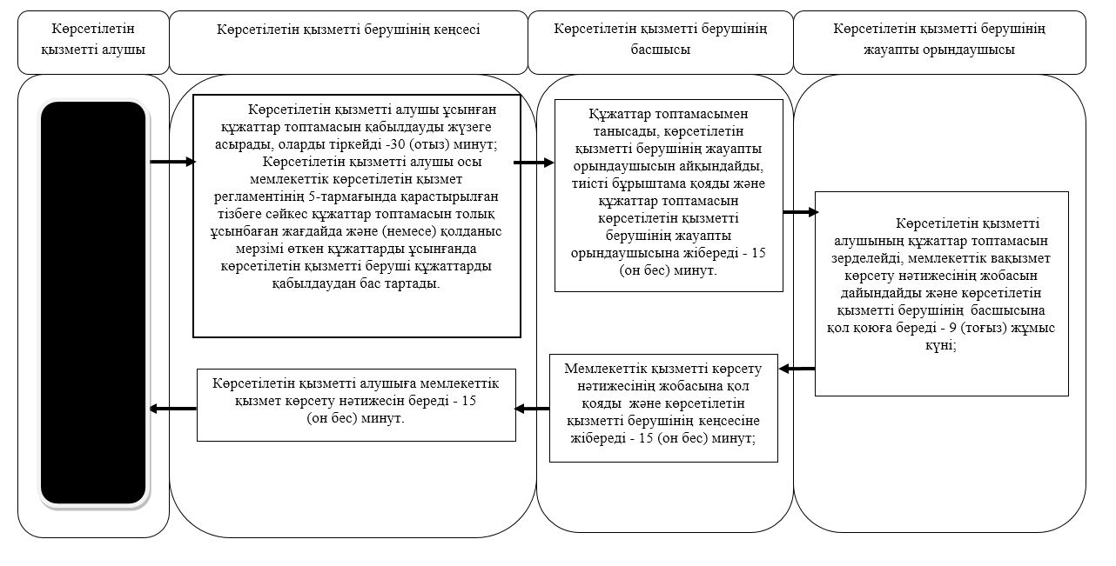

      Шартты белгілер:

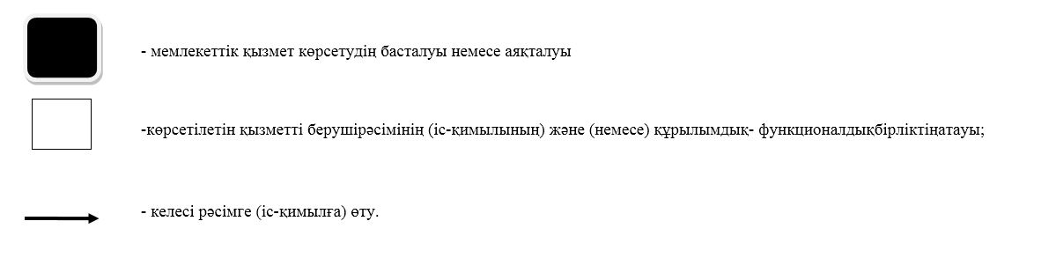

© 2012. Қазақстан Республикасы Әділет министрлігінің «Қазақстан Республикасының Заңнама және құқықтық ақпарат институты» ШЖҚ РМК